«Амбассадоры финансовой грамотности» в МБОУ СОШ с.Посёлки
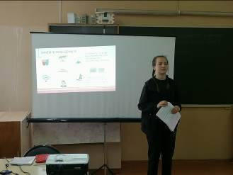
Учащиеся МБОУ СОШ с.Посёлки активные участники различных мероприятий, направленных на повышение финансовой культуры школьников. Курзакова Дарья и Долгова Татьяна в мае 2023 года стали участниками проекта «Амбассадоры финансовой грамотности» благотворительного фонда «Вклад в будущее».
Десятиклассники организовали и провели мастер-классы для учащихся пятых классов на тему «Наличные деньги». В ходе мероприятия старшеклассники рассказали о наличных деньгах, используемых сегодня в Российской Федерации, как производить расчёты наличными, как действовать в ситуациях с подозрительными, фальшивыми и повреждёнными купюрами. Выполняя интерактивные задания, пятиклассники тренировались рассчитывать стоимость покупки, возможную сдачу, вариативность используемых купюр. Таким образом, данный проект помогает вовлечению широкого круга школьников в темы по финансовой грамотности практическое применение знаний, полученных при учении профильных модулей.
